系统软件设计
本章介绍了一种基于STM32H743的多功能音乐播放器终端所用到的软件系统的整体结构、底层硬件驱动程序以及上层的应用程序的功能实现方法。根据STM32H743片上的高速总线矩阵和硬件加速能力，结合FreeRTOS的任务调度算法，开发出一种高效、平滑且稳定可靠的嵌入式系统^{[23]}。

系统软件总体架构设计
为了提高软件的可维护性与可移植性，本项目采用了典型的嵌入式分层架构，从下至上分为硬件驱动层、中间件层及应用逻辑层，如下图4.1所示。
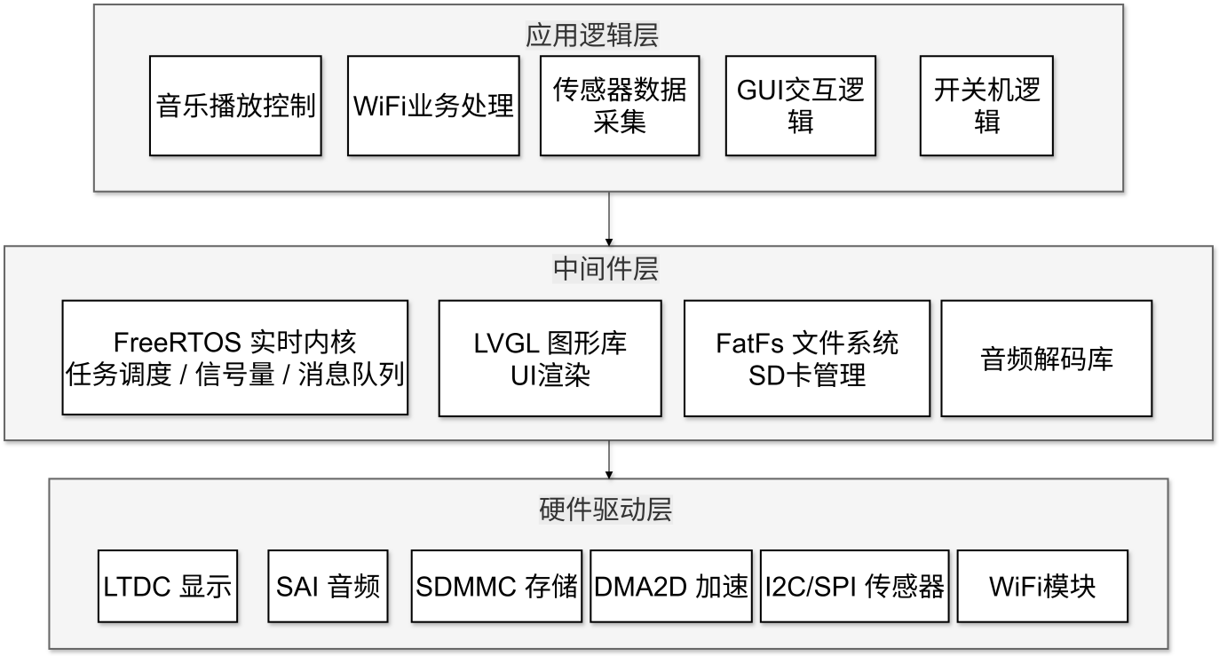
图4.1系统总体架构

本系统的软件架构采用分层解耦的设计思想，从底向上划分为硬件驱动层、中间件层及应用逻辑层，各层之间通过标准接口进行数据交互（如图4.1所示）。
硬件驱动层，该层直接面向底层物理硬件，负责主控芯片及其外设的初始化与底层控制。实现了ES8388音频编解码器的通信，MAX17048G电量计与ICM-42688六轴传感器的数据采集驱动，SD卡的SDMMC接口和WiFi的UART通信驱动，同时，利用LTDC控制器驱动高分辨率液晶屏，并配合SDRAM显存为上层图形渲染提供高性能的硬件支撑。
中间件层，该层以FreeRTOS实时操作系统为内核，通过任务级抢占式调度机制、信号量及互斥锁，保障了多任务并发环境下的实时性与资源安全。同时集成了多个核心组件包括FatFs 文件系统、提供高效 UI 渲染引擎的 LVGL 图形库以及音频解码库等，为应用层提供了标准化的调用接口。
应用逻辑层，作为架构的最顶层，该层直接服务于用户交互逻辑。其核心功能包括基于状态机的音乐播放控制、实时天气数据采集、传感器数据采集以及各类人机交互应用（如益智游戏、科学计算器、天气信息显示等）。该层通过调用下层提供的功能接口，实现了业务逻辑与底层实现的完全分离。

多任务规划与优先级分配
系统的功能被划分为若干个互不干扰但又彼此配合的任务，在FreeRTOS内核中采用抢占式的方式进行调度^{[24]}。而针对各个任务的不同实时性需求、复杂程度以及响应速度，合理地进行优先级划分如表4.1所示。
表4.1任务优先级
任务名称 | 优先级 | 堆栈大小(Word) | 任务功能描述
vMusicTask | 5 | 1024 | 音频流解码与缓冲区管理，需确保数据连续性。
vUITask | 4 | 2048 | LVGL界面渲染与交互，涉及大量图形计算操作。
vIMUTask | 3 | 512 | 姿态传感器采集。
vWifiAppTask | 3 | 512 | WiFi网络连接管理与应用层业务请求。
vSensorTask | 2 | 512 | 温湿度、电量计数据采集。
vKeyTask | 2 | 256 | 物理按键扫描与去抖动处理。
vVolumeTask | 2 | 256 | 音量调节。
vWifiParserTask | 2 | 256 | 异步解析WiFi接收到的网络报文（如JSON）。
vBacklightTask | 2 | 128 | 屏幕背光亮度调节控制。
vRTCTask | 1 | 256 | 实时时钟更新与系统时间显示维护。
在本系统任务优先级划分中，vMusicTask任务具有最高优先级（优先级5），因为该任务主要负责音频数据的实时解码工作，对系统的时延有很高的要求，即使是极短的时间差也可能会导致DMA缓存区为空而造成“断音”。而vUITask任务处在次最高优先级级（优先级4），由于需要支持高分辨率彩色显示屏幕的应用程序的需求，所以给它分配较大的内存空间（2048 Word）。这样可以保证LVGL库进行复杂的图形绘制时有足够的堆栈空间。
而中高频vIMUTask任务和vWifiAppTask任务均为优先级为3的任务类型，负责获取外界信息并进行一定的处理工作。WiFi模块相关的任务被拆分为vWifiAppTask（业务流）和vWifiParserTask（解析流），采用异步的方式提高资源利用率，二者之间是通过信号量或者消息队列等进行交互，这样可以防止由于复杂的解析操作(例如解析天气的JSON数据)而影响到主线程的工作效率，保证整个系统的良好性和及时性。
低频交互的vSensorTask任务、vKeyTask任务、vVolumeTask任务和vBacklightTask任务设置为优先级为2，而vRTCTask负责时间同步相关工作由于其对于毫秒级延迟要求不高所以将其设置为最低优先级（优先级1）以保证它只在系统空闲时进行用户界面上的时间显示操作。

底层关键外设驱动实现

SD卡存储驱动设计
本终端采用SD卡作为海量多媒体数据（无损音频、电子书、资源字库）的外部仓储中心。为了平衡数据传输的高带宽需求与不同存储介质的物理兼容性，驱动设计从底层物理接口、逻辑链路层及文件系统适配层进行了深度优化。
在初始化阶段，系统需要根据外设内核时钟（Kernel Clock）与分频因子计算实际输出给存储卡的时钟频率。对于标准容量卡(V1.1/V2.0)，分频系数$clkdiv$=10，sd卡的工作频率为16.67MHZ。对于高容量卡(SDHC/SDXC)，分频系数$clkdiv$=4，sd卡的工作频率为33.34MHZ。其数学表达如下公式4.1计算。
$f_(SDMMC_CK )=f_(sdmmc_ker⁡_ck)÷(clkdiv+2)$ （式4.1）
参数定义：
$f_{SDMMC_{CK}}$：输出至SD卡的实际工作频率（单位：Hz）。
$f_(sdmmc_ker⁡_ck)$：SDMMC外设的内核时钟源，本设计中配置为200MHz。
$clkdiv$：时钟分频因子。

为了使底层存储驱动和上层应用分离，采用FatFs提供的diskio.c模块的硬件抽象层，实现了接口函数disk_read和disk_write到自定义的低级设备控制接口以避免对特定硬件平台寄存器进行配置。由于目标系统使用FreeRTOS实时操作系统，在多个任务（例如音频播放、文件管理和电子书阅读等）同时访问同一个SD卡的情况下会带来资源竞争的问题，因此采用互斥信号量（Mutex Semaphore）的方法提高外设通信效率并且使系统更加稳定可靠，在驱动程序初始化过程中创建一个全局互斥体对象，在每次有文件系统发出读或者写的请求时就会去尝试取得这个信号量，如果取得就继续进行相应的I/O操作，否则就处于等待直到被释放。这种方法提高了系统的健壮性同时也大大增强了在多任务环境下对于数据处理的速度以及准确性。

音频输出驱动设计
本系统构建了以vMusicTask任务为核心的异步解码架构。该架构通过FreeRTOS任务调度、硬件双缓冲机制以及高效的算法优化，实现了从存储介质到音频接口的高通量数据流转，音频解码流程如下图4.2所示。
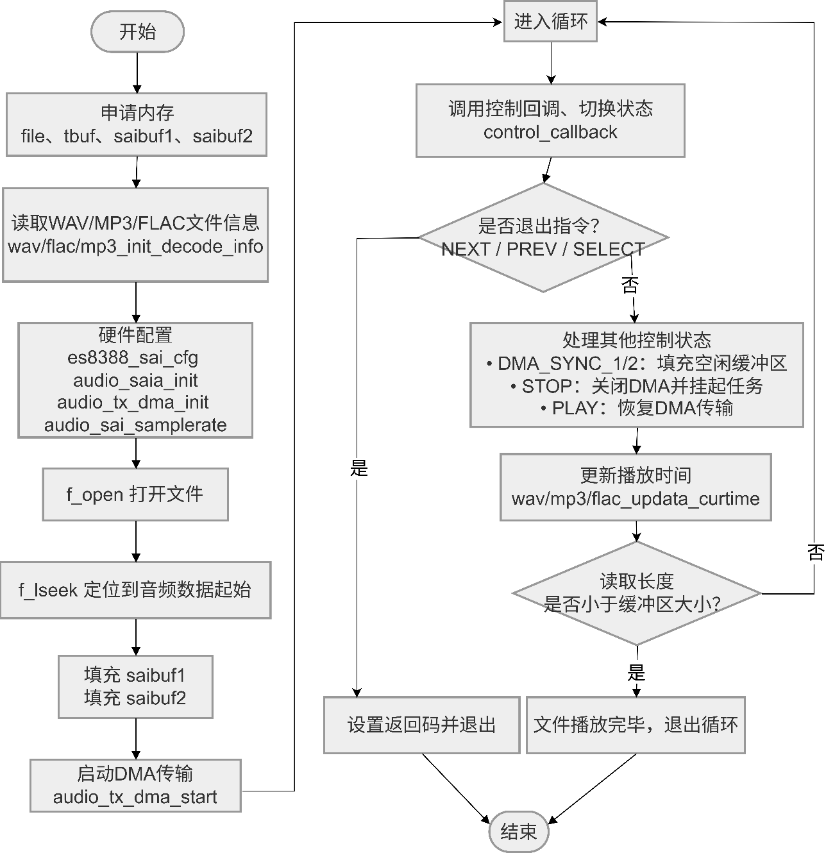
图4.2音频解码流程
在解码初始化阶段，先使用malloc()分配了两块独立双缓冲区（即saibuf1和saibuf2）及一些解码过程所需的中间变量的内存。然后程序继续读取音视频文件信息，并据此调用es8388_sai_cfg、audio_saia_init等函数，完成对音频编解码器、SAI接口、DMA通道及采样率的动态配置。
解码过程阶段，采用基于DMA机制的“边播边填”乒乓缓冲策略，以提高对音频数据流处理能力和改善通信效率，“乒乓式”的设计思想是，在一个缓存区（例如saibuf1）正在进行PCM数据到解码芯片的DMA传输的同时，解码器利用CPU读取下一帧音频信息并解码成PCM后放到空闲缓存区（例如saibuf2）；当检测到DMA传输完成并且通过消息队列通知解码程序vMusicTask完成缓存区的切换，这样可以保证高码率音频文件可以做到不间断地播放而不会出现卡顿或者断流的情况。
此外，vMusicTask集成了交互控制指令监测机制，在control_callback()中不断获取来自用户界面上的各种动作（例如歌曲切换、播放/暂停控制、播放模式变化以及进度改变等），根据不同的控制命令，对解码器进行相应改变或者准确地移动文件系统的指针，实现了底层驱动与上层图形界面的高效联动。

触摸屏幕驱动设计
高性能图形显示需要底层有良好支持。而本设计利用DMA2D加速器、LTDC图形显示接口、LVGL图形操作界面以及双显存实现平滑稳定的显示驱动，如图4.3所示。

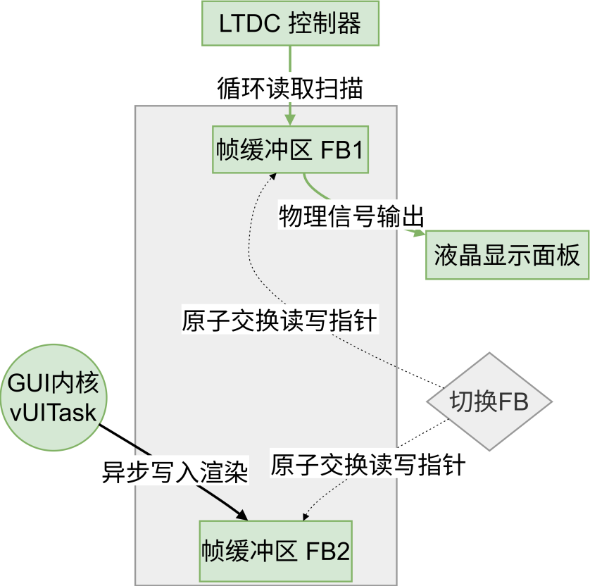
图4.3触摸屏填充数据流程图
为解决界面切换时出现卡顿现象和提高页面的刷新率，在本系统中采用STM32H7所集成DMA2D硬件加速功能对LVGL显示部分进行改进，在LVGL图形库开启LV_USE_GPU_STM32_DMA2D宏定义，让其底层使用DMA2D进行大区域颜色填充、图片放大缩小以及Alpha通道混合等工作以减轻处理器负担。
在显存管理方面，本设计利用外部SDRAM开辟了两块完全独立的帧缓冲区（FB1与FB2），构建了双显存机制。当LTDC控制器从主显存读取显示内容然后驱动LCD屏显示的同时，LVGL可以在另一个显存中进行下一帧图像绘制工作，这样可以避免传统的单缓冲区存在的读写竞争问题从而大大加快了图形数据流速以及整个系统的速度。

传感器驱动设计
在系统外设驱动设计中，vSensorTask任务通过I2C接口驱动SHT30传感器，向其发送0x2C06指令触发高精度单次测量，并采用阻塞式读取与硬件静默等待机制获取包含温湿度及校验位的6字节原始数据。随后，系统严格按照传感器手册的线性映射公式4.2、公式4.3，将16位二进制原始值转换为标准的摄氏度（℃）与相对湿度（%RH）物理量，并通过SensorHub通信机制将处理后的环境信息异步分发至vUITask，从而实现了底层环境感知与上层UI实时呈现的有效衔接。
$T[^{∘}C]=−45+175×\frac{S_{T}}{2^{16}−1}$ （式4.2）
$RH\left[\%\right]=100×\frac{S_{RH}}{2^{16}−1}$ （式4.3）
在系统外设驱动设计中，vSensorTask任务通过I2C接口驱动MAX17048库仑计芯片，实现了对电池状态的实时监测。系统通过读取VCELL寄存器（地址0x02）获取16位原始电压数据，并将其乘以1.25mV的分度值换算为实际毫伏数；同时，读取SOC寄存器（地址0x04），利用高8位代表整数、低8位代表小数的存储特性，通过公式4.4计算出精确的剩余电量百分比。处理后的电压与电量数据经由SensorHub异步分发至vUITask，为UI界面提供了准确的电池图标显示与电量预警支撑。
$SoC=HighByte+\frac{LowByte}{256}$ （式4.4）
本系统外设驱动设计中，通过后台任务 vIMUTask 以 50ms 为周期进行实时时间数据的采集，并通过 SensorHub 消息总线将处理后的结果分发至 vUITask 任务，实现界面的实时更新。在RTC时间数据的读取过程中，为了规避在读取“秒”信号瞬间发生“分”位进位而导致的时间逻辑错乱，驱动层充分利用了主控芯片的硬件阴影寄存器机制。当读取操作启动时，硬件会自动将当前的日期与时间副本锁定在阴影寄存器中，确保了读取期间数据的一致性与完整性。

WiFi驱动设计
该驱动开发了一个以“任务分离、异步响应”为基础联网数据获取框架。程序中设置了一个串口解析任务（vWifiParserTask）以及一个按需执行联网操作任务（vWifiAppTask），这两个任务之间利用内核提供的API进行协作：硬件中断所接收字节马上入队到xRxQueue队列中，在串口解析任务中不断读取队列中的数据来寻找“OK”、“>”或者“CLOSED”这些重要的AT命令响应信息，然后再利用事件组（Event Group）完成两个任务之间通信。这样就实现了底层通信层与上层业务逻辑分离，保证程序对于大量串口数据处理及时性和鲁棒性^{[25]}。如下图4.4所示。

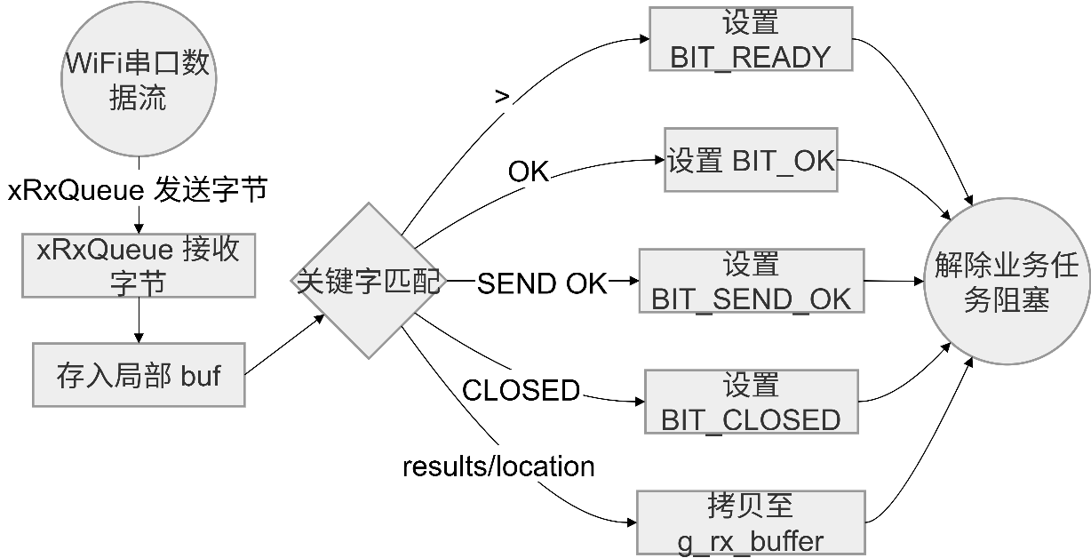
图4.4解析串口数据流程
天气数据获取基于标准HTTP交互过程实现对网络链路建立以及结构化数据解析自动循环，在此过程中，使用AT+CIPSTART建立与心知天气服务器之间TCP连接，然后根据实际情况拼接包含私钥以及城市信息GET请求消息并利用AT+CIPSEND发送该消息。解析工作是在发现JSON数据特征关键词之后将所有内容读取到全局变量g_rx_buffer中，在断开连接事件发生以后再由cJSON解析出相应天气信息。整个流程具有良好的容错性，在出现连接超时或者数据错误时会立即关闭当前连接并重新尝试以保证获取天气信息不间断。如下图4.5所示。
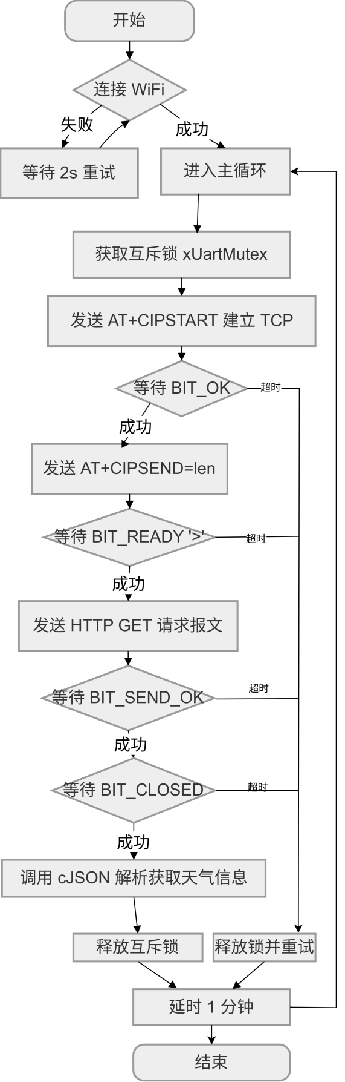
图4.5WiFi获取天气信息流程
在通信控制与资源调度方面，系统引入了严谨的事件驱动与同步机制。为解决串口资源的独占性冲突，系统采用互斥信号量（Mutex）锁定UART通道，防止多任务并发导致的指令交织乱码。业务任务在发出AT指令后，并非采用死循环阻塞CPU，而是通过调用自定义的等待函数进入非阻塞挂起状态，将计算资源出让给其他任务；仅当解析任务捕捉到匹配的通信标志并拨动事件位后，业务任务才会被精准唤醒。这种设计配合中断嵌套下的强制上下文切换，极大提升了系统的CPU利用率并实现了数据零丢包。

GUI交互系统实现
本系统的图形用户界面（GUI）设计以LVGL图形库为核心，旨在高性能微控制器平台上构建媲美智能手机的流畅交互体验。为了在实现丰富功能模块的同时保障系统运行的高效性与界面切换的严密性，本章将从架构设计、数据同步及视觉呈现三个维度展开论述。首先，系统引入了页面栈管理架构，通过对界面资源的动态加载与回收，解决了嵌入式设备内存受限与多层级页面跳转之间的矛盾；其次，依托SensorHub消息分发机制与异步通信策略，实现了底层传感器数据与上层UI控件的高效联动；最后，针对多媒体播放、环境监测及休闲娱乐等核心功能，本章将详细阐述其界面布局与交互逻辑的设计细节。

基于栈管理架构的UI界面设计
在嵌入式图形界面开发中，显存开销与对象节点对RAM的占用是系统设计的核心瓶颈。为了实现UI业务逻辑与底层调度框架的深度解耦，本设计基于LVGL框架抽象出ui_screen_t结构体作为界面的最小管理单元。该结构体通过函数指针封装了界面的完整生命周期：其中“初始化回调（init）”负责页面级的内存申请、控件实例化及事件挂载，而“销毁回调（deinit）”则负责递归销毁页面树下的所有子对象。这种高度抽象的设计模式，使得开发者仅需定义具体的生命周期函数，即可将任意复杂的UI页面接入系统的自动化调度链条中，实现了资源调配的标准化。
系统内部维护一个全局页面指针栈（PageStack），利用栈的特点，使用入栈、出栈来控制整个交互过程，在进行页面跳转（ui_screen_load）操作时，调度器把新的页面指针放到栈顶，并采用“先建后拆”方式：先调用新页面的init方法建立画布然后显示出来，紧接着就马上调用老页面的deinit方法。而对于页面回退（ui_screen_back）的操作，则是从栈中弹出当前页面并销毁它然后重新创建之前的一个页面。这样做虽然浪费一点非常短暂的时间但是可以节省大量的RAM资源从而保证流畅以及随时可以释放。
相比于传统全部静态驻留的方式，在本方案中使用动态分配内存的方法，在程序运行时只保留当前活动页面所要用到的数据结构，大大降低了对于堆内存的需求量。这对于多级菜单的情况非常有利避免因为堆内存不够造成的可能溢出的问题。利用栈的特点实现对用户的操作记录以及回退的操作，简化了复杂的多层次的操作过程并且去除了大量的不必要的判断语句。采用一致的标准API并结合底层内存管理的功能，使程序更加易读易懂也方便以后的功能添加及维护工作，给开发者带来良好的体验。页面堆栈管理示意图如下图4.6所示。
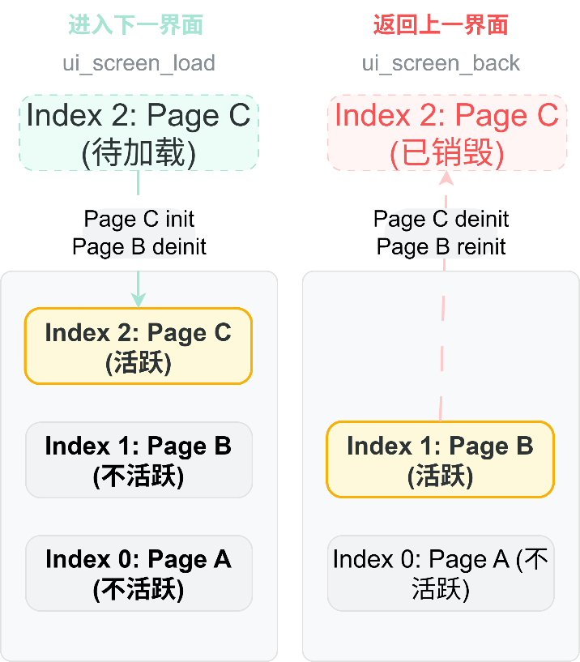
图4.6页面堆栈管理

UI界面的数据交互实现
在多任务嵌入式系统的设计过程中，建立用户界面(UI)与底层传感器之间的高效、低耦合的数据传递手段对于提高系统的实时性和及时性起着至关重要的作用，在此我们基于FreeRTOS内核使用任务调度器以及SensorHub资源管理器并运用“发布-订阅”的思想实现了一种异步通信方式从而达到提升主要功能运行速度的目的。
在应用层架构设计中，本系统以vUITask作为数据调度与交互渲染的核心中枢，使用每5ms一个循环快速调度的同时还使用了异步的消息队列来处理来自低层传感器的任务数据发送请求，大大降低了应用程序中的人机交互部分与底层硬件驱动之间的耦合度，而且由于是非阻塞式的通信方式所以也避免了传统的UI框架因为要直接操作I2C或者SPI总线而导致的反应迟钝的问题，在这种情况下即使是在进行多个动画的操作或者是界面滑动这样的高负载的情况下，LVGL图形绘制仍然可以保证流畅的效果，从而防止可能出现的界面卡顿现象。
为了提高数据同步速度以及降低系统功耗，本系统采用了基于观察者模式下的动态侦听机制，在其中定义了一种订阅方式使得与用户交互有关的所有逻辑组件都可以向SensorHub注册一个回调方法并且改变整个系统的活跃位图的状态。同时也可以对底层的数据采集工作进行有效控制，在有需要时才分配相应的资源来完成工作，从而节约CPU的工作量。而在进行数据传输的时候，vUITask根据已经建立好的订阅关系，采用事件驱动的方法进行相应的工作（比如更新标签或者改变控件的状态等）这不仅可以减少空闲时间里CPU的工作量还可以保证UI显示的内容是最新的并且与设备的状态保持一致。
同时，为了解决多任务并发情况下数据安全问题，结合使用静态快照以及单线程刷新界面的方法。通过静态快照区存储最新的传感器数据，确保用户在切换页面瞬间即可获得即时读数，消除了采样周期带来的显示空白。另外对于可视化的操控权限控制位于单独的任务栈中(vUITask)，对所有的图形更新进行统一管理和控制。这可以很好地避免多个线程同时访问同一个资源导致的问题并且大幅度提高系统的健壮性和鲁棒性进而使其能够更好地应用于各种复杂场景下。界面数据交互逻辑如下图4.7所示。

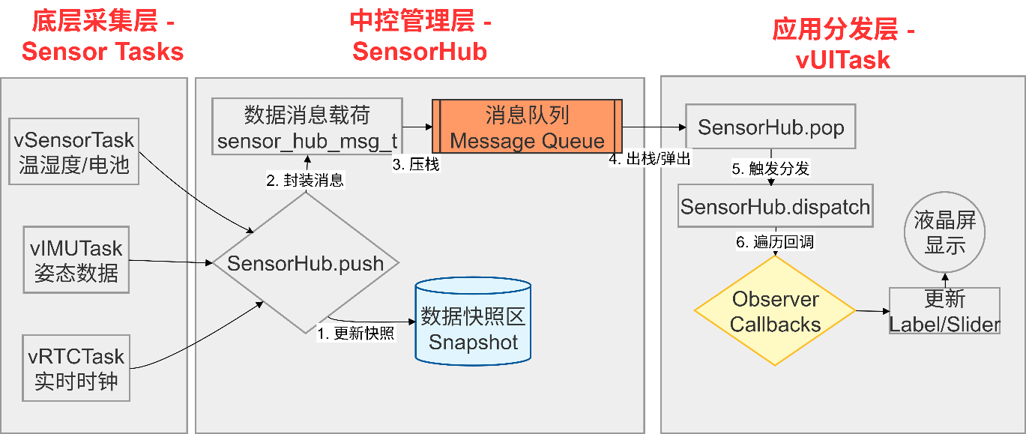
图 4.7 界面数据交互流程

功能界面设计
本系统UI为“三位一体”扁平化交互设计，支持上下滑动实现多媒体交互、应用导航、天气信息三大主要功能之间的转换。如下图4.8所示。
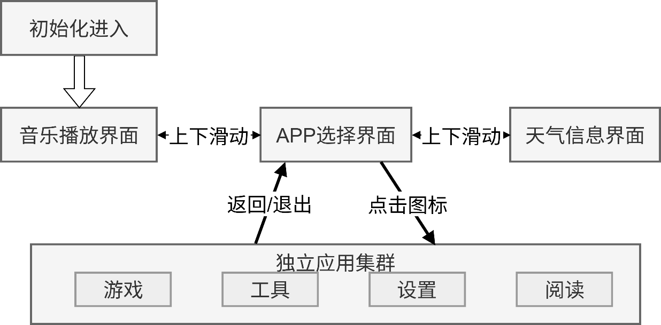
图4.8显示界面框架
本系统多媒体交互部分包括“播放详情页”、“曲目列表页”，旨在给用户提供既有美感又能满足使用需求的音频操作页面，“播放详情页”以黑胶唱片为基础，在中间显示当前播放歌曲的的进度条，在右上角有一个可以下拉的操作栏用来切换不同的歌单，在下方有随机播放以及单曲重复等按键，使功能更加简洁明快并且操作流畅。“曲目列表页”通过整齐排列的方式展示音频文件，用不同的颜色来区分被选择的内容，这样可以让用户更加快捷方便地找到想要的内容。音乐播放界面和音乐选择界面，如图4.9、图4.10所示。
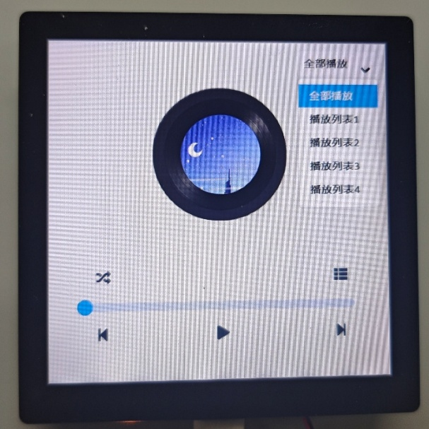
图 4.9 音乐播放界面
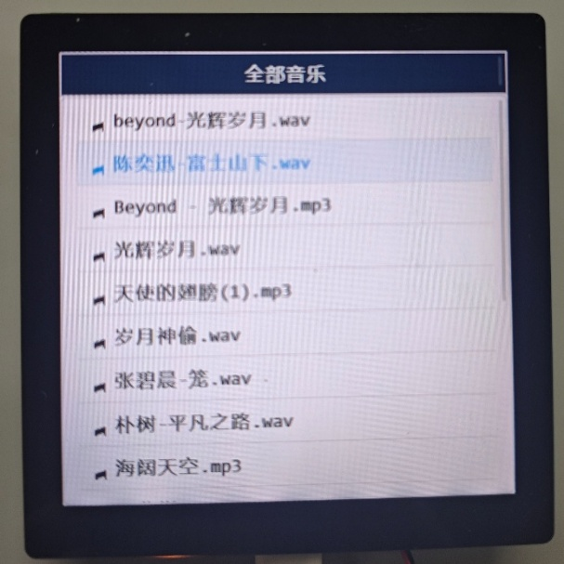
图 4.10 音乐选择界面

本系统中的天气信息服务是基于矩阵式分区分块的思想，为了便于观察以及提高人机交互效率而设计，在界面上实时时间、天气信息分别位于上方左右两侧并同时展示，在中间使用一个具有色阶渐变条形图来反映温湿度传感器读数，使环境参数更易观察，在下方对称分布有按键用于控制LED灯的操作。天气信息界面如图4.11所示。
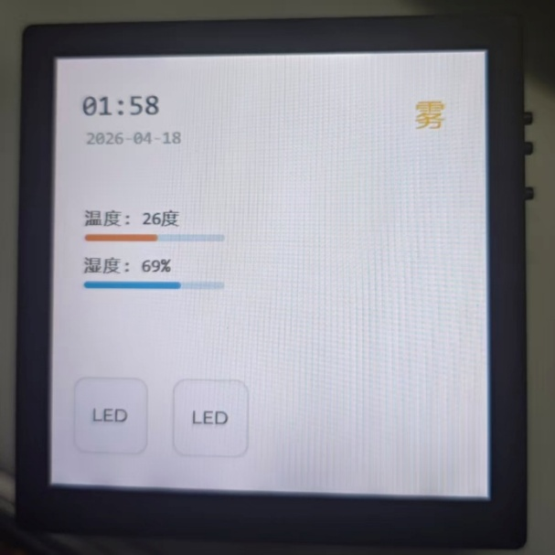
图 4.11 天气信息界面
本系统的主菜单交互界面采用流线型的卡片式滚动布局，作为引导用户进入各项功能模块的核心入口。界面顶部设有系统状态栏，通过紧凑的线性排布实时展示日期、时间、音量百分比及电池残量等全局信息，确保了关键状态的常驻可见；中部主体区域利用LVGL的页面平滑滚动机制，将“游戏”、“工具”、“系统”、“小说”、“日历”等功能以大尺寸卡片的形式横向展开。主菜单交互界面如图4.12所示。
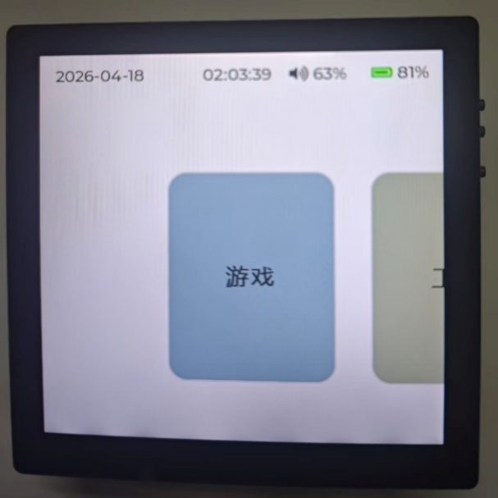
图 4.12 主菜单交互界面
本系统为进一步丰富多媒体终端的娱乐功能，在此基础上自主开发了俄罗斯方块、贪吃蛇以及2048等益智游戏应用软件。在算法及人机交互部分，通过触摸屏坐标获取方法结合逻辑判断得出相应操作命令从而实现旋转、移动以及合并等功能并且达到毫秒级延迟。三个小游戏如图4.13、图4.14、图4.15所示。
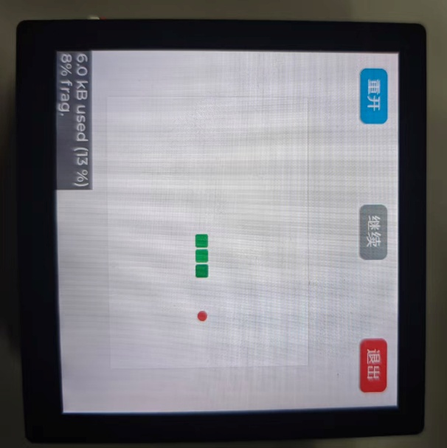
图 4.13 贪吃蛇小游戏

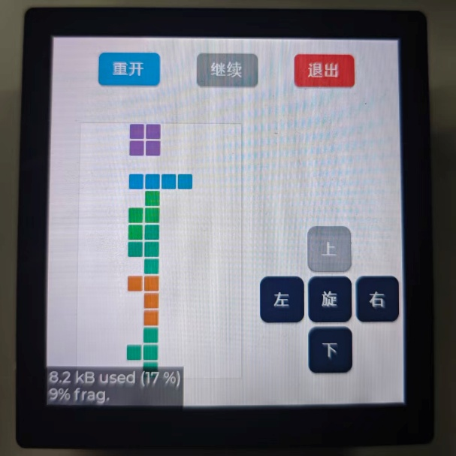
图 4.14 俄罗斯方块小游戏
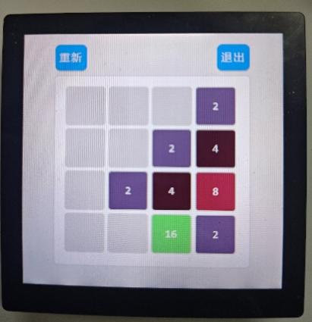
图 4.15 2048小游戏
该系统旨在提高各功能模块实用性和改善人机交互体验，实现了水平测量、电池管理和科学计算三种主要功能。从技术上讲，电池管理则是根据内部电池电量传感器读数和外接电源情况绘制一个充满电的过程动画来表示电池正在充电的程度；科学计算器则是利用传统的网格方式组织界面元素并且使用事件驱动的方法保证计算过程准确无误并且快速流畅地进行，如图4.16、图4.17所示。

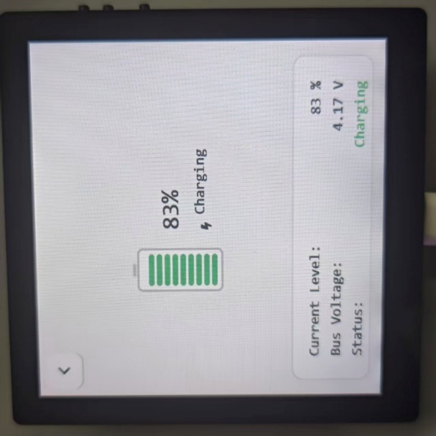
图 4.16 电池电量显示界面
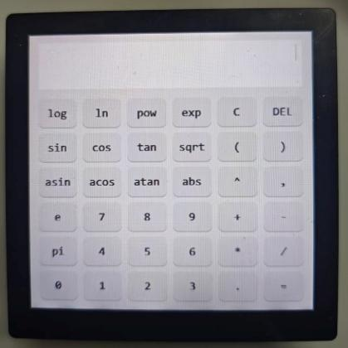
图 4.17 科学计算器界面
本系统进一步集成了各个功能模块，包括系统设置、日程管理等。系统设置的主界面使用侧边栏的形式，支持对声音控制、屏幕亮度和熄屏时间等进行设置，从而达到对设备更好的掌控。在日历应用上，通过标准网格布局提供直观的时序概览，并支持跨月份的平滑切换。对于存储，在文件管理上有层次分明的文件夹，而且用明显的标识让查找文件变得更加容易；而电子书对长篇文章进行了很好的处理，有章节提示以及护眼模式等功能，使阅读更加舒适。如图4.18、图4.19、图4.20所示。
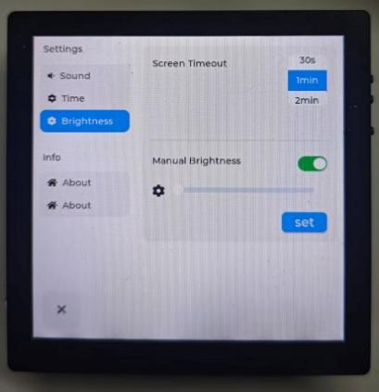
图 4.18 系统设置界面

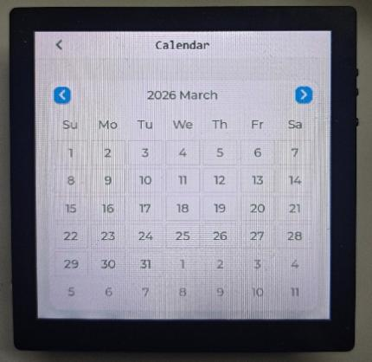
图 4.19 日历界面
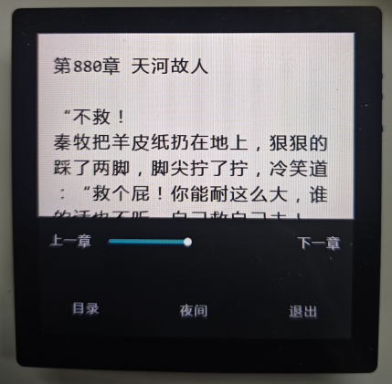
图 4.20 小说阅读界面

系统维护

系统掉电参数保存
本系统采用基于AT24CXX外部存储器实现掉电后参数持久化管理方式，在此基础上增加“开机自动加载”、“关机即时保存”，形成一种完整参数保护机制。由于不同应用对存储需求不同，将整个存储分为多个区域，例如音量大小、闹钟时间、屏幕亮度以及多媒体文件索引等，同时为每一个区域都配备带有魔数（Magic Flag）、校验值（CRC16）的结构化头部（Header）。系统启动时先读取结构化头部并与存储魔数进行对比，再通过CRC16验证配置信息准确性以保证读取正确性和鲁棒性；而在即将关机前将最新内容写入AT24CXX防止意外断电导致损失。这种方式极大地提高用户体验并且体现出该方案有良好鲁棒性和可靠性。系统掉电参数保存流程如图4.23所示。
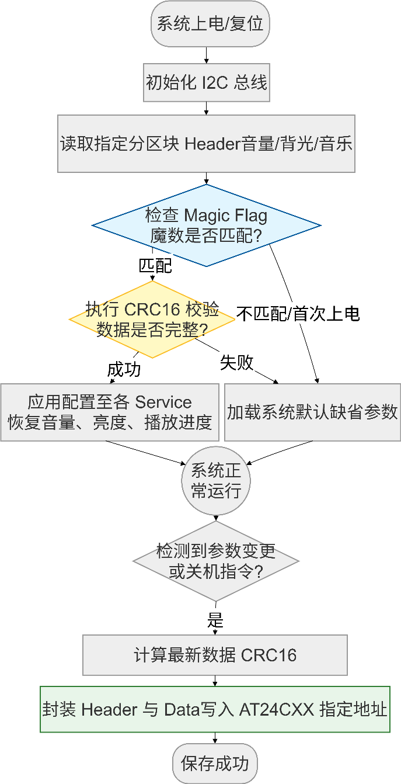
图 4.21 系统掉电参数保存流程图

系统IAP升级
本系统实现了在线编程（In-Application Programming, IAP）技术的固件更新程序，用自制Bootloader作为主要部分实现固件快速下载以及安全切换等功能，在SD卡上存放固件并通过FatFs来读取固件文件，同时使用硬件CRC对二进制数据进行检查保证传输过程中数据正确性和可靠性，在执行跳转前Bootloader会对所有外设进行复位、关闭中断、清空缓存等工作使系统处于干净状态以提高系统的兼容性和鲁棒性，在各种恶劣环境下具有良好的可移植性和鲁棒性。Bootloader升级过程如图4.24所示。
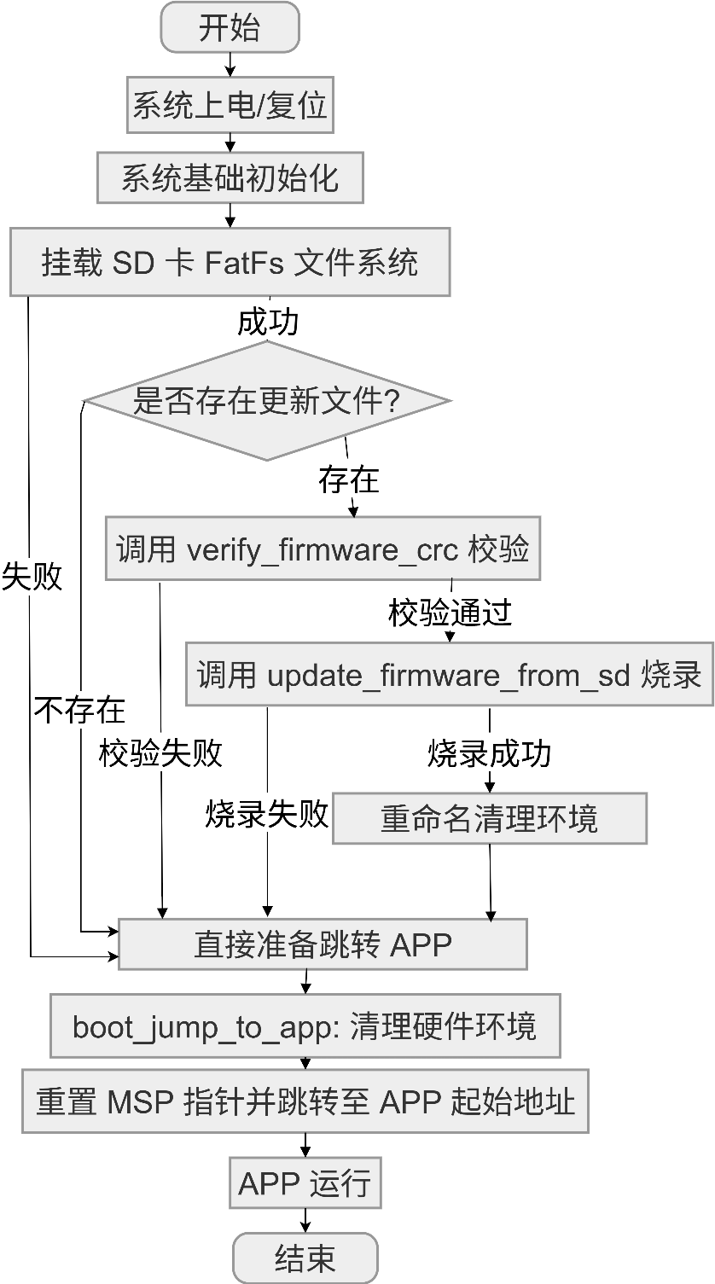
图4.22 Bootloader升级流程

